МИНИСТЕРСТВО НАУКИ И ВЫСШЕГО ОБРАЗОВАНИЯ РОССИЙСКОЙ ФЕДЕРАЦИИ

федеральное государственное бюджетное образовательное учреждение высшего образования

«Российский экономический университет имени Г.В. Плеханова»

**Московский приборостроительный техникум**

**ЛАБОРАТОРНАЯ РАБОТА №9**

**Тема:** «базовая настройка протокола EIGRP для IPv4»

МДК.01.02 «Организация, принципы построения и функционирования

компьютерных сетей»

**Выполнил:**

Карпов А. В.

студент группы СА50 – 1 – 22

**Проверил:**

Холькин В. И.

преподаватель ФГБОУ ВПО «РЭУ им. Г.В. Плеханова

Отчет о выполненной работе по базовая настройка протокола EIGRP

для IPv4.

1. Топология сети

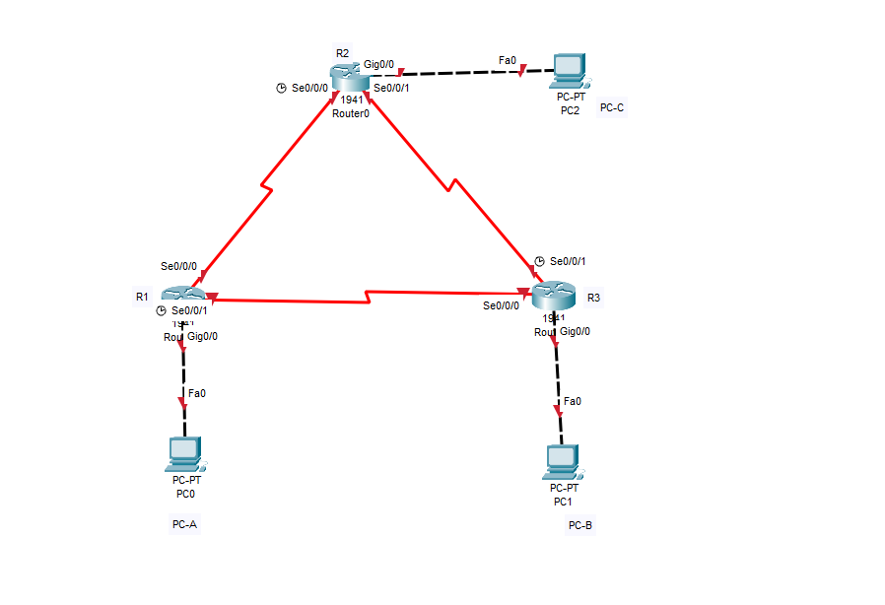

Рисунок 1 - топология

1. Базовая настройка для R1

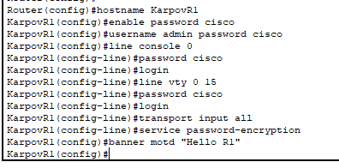

Рисунок 2 - базовая настройка

1. Базовая настройка для R2

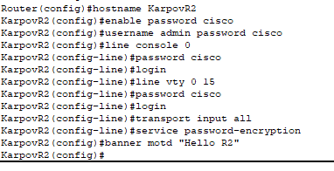

Рисунок 3 - базовая настройка

1. Базовая настройка для R3

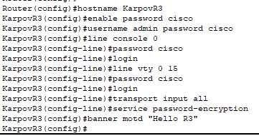

Рисунок 4 - базовая настройка

1. Настройка Ip на разные порты в 1 маршрутизаторе

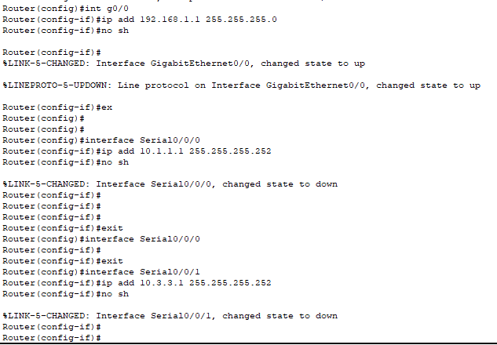

Рисунок 5 - настройка ip

1. Настройка ip на все порты для 2 маршрутизатора

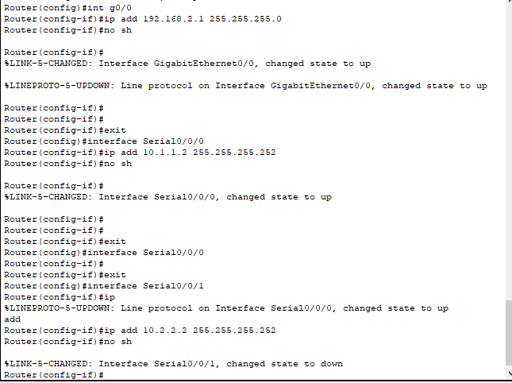

Рисунок 6 - настройка ip

1. Настройка ip на все порты для 3 маршрутизатора

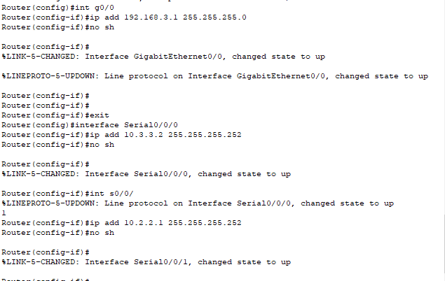

Рисунок 7 - настройка ip

1. Статическая настройка ip для PC-A

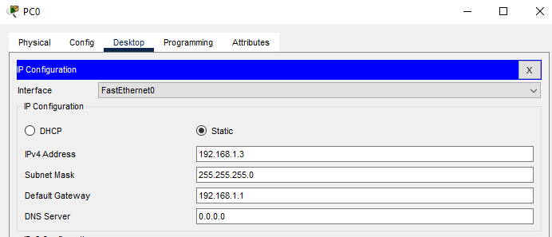

Рисунок 8 - ip pc

1. Статическая настройка ip для PC-B

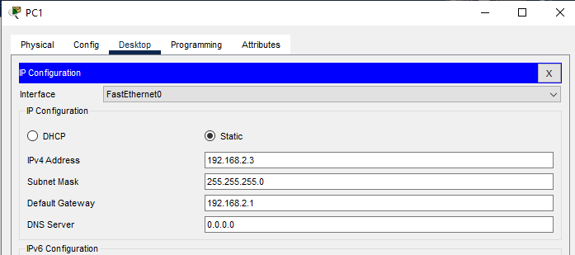

Рисунок 9 - ip pc

1. Статическая настройка ip для PC-C

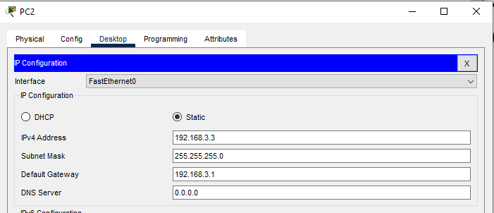

Рисунок 10 - ip pc

1. Настройка EIGRP для 1 маршрутизатора

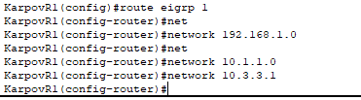

Рисунок 11 - eigrp r1

1. Настройка EIGRP для 2 маршрутизатора

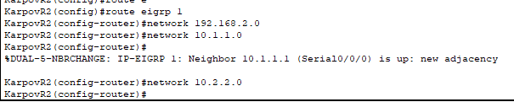

Рисунок 12 - eigrp r2

1. Настройка EIGRP для маршрутизатора

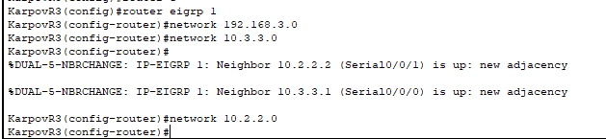

Рисунок 13 - eigrp r3

1. Проверка работоспособности с помощью ping

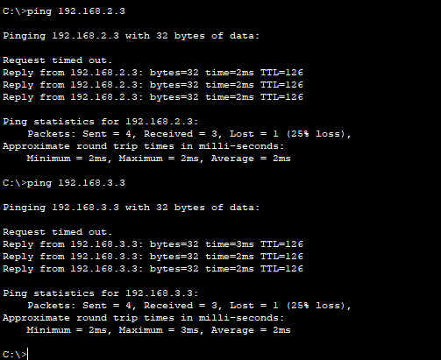

Рисунок 14 - ping

1. Проверка соседей на маршрутизаторах

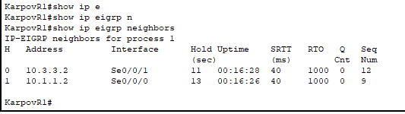

Рисунок 15 - соседи

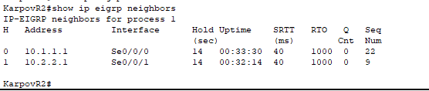

Рисунок 16 - соседи

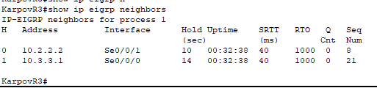

Рисунок 17 - соседи

Вывод: была выполнена работа по базовая настройка протокола EIGRP

для IPv4